UNIVERSIDADE VEIGA DE ALMEIDA – UVA

BACHARELADO EM CIÊNCIA DA COMPUTAÇÃO

SISTEMA AUTOMATIZADO DE ANÁLISE, PREVISÃO E RECOMENDAÇÃO DE AÇÕES COM VISUAL ANALYTICS

MATEUS RESTIER DE SOUSA NORONHA
1210201910

RIO DE JANEIRO

2025
UNIVERSIDADE VEIGA DE ALMEIDA - UVA

MATEUS RESTIER DE SOUSA NORONHA

Monografia apresentada ao curso de Ciência da Computação da Universidade Veiga de Almeida, como requisito parcial para obtenção do título de Bacharel em Ciência da Computação.

Orientador(a):
EDUARDO LUIZ PARETO, MESTRE EM CIÊNCIA DA COMPUTAÇÃO

SISTEMA AUTOMATIZADO DE ANÁLISE, PREVISÃO E RECOMENDAÇÃO DE AÇÕES COM VISUAL ANALYTICS

RIO DE JANEIRO

2025


UNIVERSIDADE VEIGA DE ALMEIDA - UVA
BACHARELADO EM ENGENHARIA DA COMPUTAÇÃO

MATEUS RESTIER DE SOUSA NORONHA

SISTEMA AUTOMATIZADO DE ANÁLISE, PREVISÃO E RECOMENDAÇÃO DE AÇÕES COM VISUAL ANALYTICS

Monografia apresentada como requisito parcial à conclusão do curso em Bacharel em Ciência da Computação.

APROVADA EM:

CONCEITO: ________________________

BANCA EXAMINADORA:

________________________________________________
PROF. MSc Eduardo Luiz Pareto
ORIENTADOR

_________________________________________________________
PROF. DSc ou MSc NOME COMPLETO DO PROFESSOR DA BANCA

_________________________________________________________
PROF. DSc ou MSc NOME COMPLETO DO PROFESSOR DA BANCA

Coordenação de Ciência da Computação

Rio de Janeiro

Dedico este trabalho aos meus pais, pelo amor e incentivo constante em meus estudos e por todos os sacrifícios que fizeram para que eu pudesse chegar até aqui.

Epígrafe: “Investir é mais inteligente quando é mais parecido com um negócio.”
Benjamin Graham
RESUMO
O crescente volume de dados no mercado financeiro impõe desafios significativos para o investidor individual. Estes desafios incluem a sobrecarga de informação, que dificulta a análise manual, a complexidade técnica dos indicadores fundamentalistas, que exige conhecimento especializado, e a suscetibilidade a vieses cognitivos e emocionais na tomada de decisão. Afim de solucionar estes desafios, este trabalho apresenta o desenvolvimento de um sistema computacional automatizado para análise, previsão e recomendação de ações, visando transformar dados brutos em insights acionáveis. O objetivo principal foi construir uma solução de ponta a ponta que integrasse as etapas de coleta de dados, modelagem preditiva e visualização interativa. A metodologia empregada incluiu a implementação de um web scraper para a extração de indicadores fundamentalistas, o armazenamento persistente em um banco de dados PostgreSQL e a conteinerização do ambiente com Docker para garantir a reprodutibilidade. O núcleo do sistema é composto por dois modelos de Machine Learning baseados no algoritmo Random Forest, um para classificação de desempenho futuro relativo e outro para regressão de preços. Como resultado, foi entregue um protótipo funcional na forma de um dashboard interativo, desenvolvido com a biblioteca Dash, que permite aos usuários explorar dados, avaliar o desempenho histórico dos modelos, gerar previsões sob demanda e obter recomendações de investimento com justificativas explicativas. O projeto conclui que a integração de técnicas de engenharia de dados e inteligência artificial podem gerar uma ferramenta de alto valor para o apoio à decisão no mercado de capitais.

Palavras-Chave: Mercado de Ações, Machine Learning, Análise Preditiva, Visual Analytics, Docker.

ABSTRACT
The growing volume of data in the financial market poses significant challenges for individual investors. These challenges include information overload, which hinders manual analysis, the technical complexity of fundamental indicators, which requires specialized knowledge, and the susceptibility to cognitive and emotional biases in decision-making. To address these challenges, this work presents the development of an automated computational system for stock analysis, prediction, and recommendation, aiming to transform raw data into actionable insights. The main objective was to build an end-to-end solution that integrates the stages of data collection, predictive modeling, and interactive visualization. The methodology employed included the implementation of a web scraper for the extraction of fundamental indicators, persistent storage in a PostgreSQL database, and the containerization of the environment with Docker to ensure reproducibility. The core of the system consists of two Machine Learning models based on the Random Forest algorithm, one for classifying relative future performance and another for price regression. As a result, a functional prototype was delivered in the form of an interactive dashboard, developed with the Dash library, which allows users to explore data, evaluate the historical performance of the models, generate on-demand forecasts, and obtain investment recommendations with explanatory justifications. The project concludes that the integration of data engineering and artificial intelligence techniques can generate a high-value tool for decision support in the capital market.

Keywords: Stock Market, Machine Learning, Predictive Analytics, Visual Analytics, Docker.

LISTA DE ILUSTRAÇÕES
FIGURA 1: Fórmula do Valor Intrínseco de Graham 16
FIGURA 2: Diagrama da Arquitetura do projeto 22
FIGURA 3: Tabela indicadores_fundamentalistas no SQL 24
FIGURA 4: Tela de Indicadores 37
FIGURA 5: Tela de Previsões Carregando 38
FIGURA 6: Tela de Previsões Carregada 38
FIGURA 7: Tela de Recomendações 39

LISTA DE TABELAS
Tabela 1: Top 10 Features Mais Relevantes Para A Construção Do Modelo 26
Tabela 2: Matriz de Confusão do Modelo de Classificação 33
Tabela 3: Relatório de Classificação 34
Tabela 4: Métricas de Erro do Modelo de Regressão (Teste de 10 dias) 35
Tabela 5: Comparativo Preço Real e Preço Previsto 36

LISTA DE ABREVIATURAS E SIGLAS

API – Application Programming Interface (Interface de Programação de Aplicações)
AUC-ROC – Area Under the Receiver Operating Characteristic Curve (Área Sob a Curva Característica de Operação do Receptor)
DOM – Document Object Model (Modelo de Objeto de Documento)
FN – Falso Negativo
FP – Falso Positivo
HTML – Hypertext Markup Language (Linguagem de Marcação de Hipertexto)
HTTP – Hypertext Transfer Protocol (Protocolo de Transferência de Hipertexto)
IA – Inteligência Artificial
LPA – Lucro Por Ação
LSTM – Long Short-Term Memory (Memória de Curto e Longo Prazo)
MAE – Mean Absolute Error (Erro Médio Absoluto)
MAPE – Mean Absolute Percentage Error (Erro Percentual Médio Absoluto)
ML – Machine Learning (Aprendizado de Máquina)
MSE – Mean Squared Error (Erro Quadrático Médio)
P/L – Preço/Lucro
P/VP – Preço/Valor Patrimonial
PLN – Processamento de Linguagem Natural
R² – Coeficiente de Determinação
RMSE – Root Mean Squared Error (Raiz do Erro Quadrático Médio)
ROE – Return on Equity (Retorno sobre o Patrimônio Líquido)
SPA – Single Page Application (Aplicação de Página Única)
SQL – Structured Query Language (Linguagem de Consulta Estruturada)
TCC – Trabalho de Conclusão de Curso
VI – Valor Intrínseco
VN – Verdadeiro Negativo
VP – Verdadeiro Positivo
VPA – Valor Patrimonial por Ação
SUMÁRIO

1 - INTRODUÇÃO 12
2. REFERENCIAL TEÓRICO 14
2.1 Abordagens De Análise De Investimentos 14
2.2 Principais Indicadores Fundamentalistas 15
2.2.1 A Fórmula do Valor Intrínseco de Graham 15
2.3 Técnicas De Extração De Dados (Web Scraping) 16
2.4 Machine Learning Aplicado a Finanças 17
2.4.1 Modelos de Classificação 17
2.4.2 Modelos de Regressão 18
2.4.3 Validação de Modelos Temporais 18
2.5 Tecnologias de Desenvolvimento e Visualização 19
2.5.1 Docker e Contêineres 19
2.5.2 Dash e Dashboards Interativos 19
3. METODOLOGIA E DESENVOLVIMENTO DO SISTEMA 21
3.1 Arquitetura Geral do Sistema 21
3.2 Ambiente e orquestração com Docker 23
3.3 Coleta e armazenamento de dados 23
3.4 Pipeline de machine learning 24
3.4.1 Engenharia de Features e de Rótulos (Target) 24
3.4.2 Treinamento do Modelo de Classificação 25
3.4.3 Treinamento do Modelo de Regressão 29
3.5 Sistema de recomendação e explicação 30
3.6 Automação de tarefas 31
3.7 Desenvolvimento da interface (dashboard) 31
RESULTADOS E ANÁLISE 33
4.1 Avaliação do modelo de classificação 33
4.2 Avaliação do modelo de regressão 35
4.3 Apresentação da ferramenta final 36
4.3.1 Tela de Indicadores 36
4.3.3 Tela de Recomendações 38
5. CONCLUSÃO 40
REFERÊNCIAS 42

INTRODUÇÃO

O mercado de capitais brasileiro tem testemunhado um crescimento exponencial no número de investidores individuais nos últimos anos (ANBIMA, 2024). Impulsionados pela facilidade de acesso a plataformas de negociação e pela busca por melhores rendimentos, milhões de pessoas físicas passaram a investir diretamente em ações. Contudo, essa democratização do acesso trouxe consigo um desafio significativo: a sobrecarga de informação (MENOS É MAIS..., 2014). Diariamente, o investidor é exposto a um volume massivo de dados, incluindo cotações em tempo real, balanços financeiros e dezenas de indicadores fundamentalistas, tornando a análise manual para a tomada de decisão uma tarefa complexa e demorada (CLAAS, 2019), além de suscetível a vieses cognitivos e emocionais (COMISSÃO DE VALORES MOBILIÁRIOS, [s.d.]).
Neste cenário, emerge o problema central que este trabalho se propõe a resolver: a ausência de ferramentas acessíveis e integradas que não apenas coletem e apresentem esses dados, mas que também apliquem técnicas de inteligência artificial para extrair insights valiosos, prever tendências e gerar recomendações fundamentadas. A questão de pesquisa que norteia este projeto é, portanto: como é possível projetar e desenvolver um sistema automatizado de ponta a ponta que utilize web scraping para coleta de dados, modelos de Machine Learning para análise preditiva e um dashboard interativo para visualização, a fim de auxiliar investidores na tomada de decisão no mercado de ações?
Para responder a essa questão, o objetivo geral deste trabalho é construir um sistema computacional completo para análise, previsão e recomendação de ações, encapsulado em uma aplicação web de visual analytics.

- Para alcançar este objetivo principal, foram definidos os seguintes objetivos específicos:
- Implementar um web scraper para extrair, de forma automatizada e periódica, indicadores fundamentalistas de ações listadas na bolsa de valores brasileira.
- Estruturar e popular um banco de dados relacional para armazenar de forma persistente e organizada o histórico dos dados coletados.
- Desenvolver e treinar um modelo de Machine Learning de classificação (Random Forest Classifier) capaz de prever o desempenho futuro relativo de uma ação com base em seus indicadores.
- Desenvolver e treinar um modelo de Machine Learning de regressão (Random Forest Regressor) para realizar a previsão do preço futuro de uma ação em diferentes horizontes de tempo.
- Construir um dashboard interativo utilizando a biblioteca Dash, que permita ao usuário visualizar os dados, explorar as previsões geradas e receber recomendações de investimento com justificativas baseadas em regras heurísticas.
- Containerizar toda a arquitetura da solução utilizando Docker e Docker Compose para garantir a portabilidade, a reprodutibilidade do ambiente e a facilidade de implantação.

A relevância deste projeto se manifesta em duas frentes. Do ponto de vista acadêmico, ele representa uma aplicação prática e integrada de conceitos avançados da Ciência da Computação, como engenharia de dados, inteligência artificial, desenvolvimento web e DevOps, em um domínio complexo como o mercado financeiro. Na perspectiva prática, o sistema desenvolvido tem o potencial de se tornar uma ferramenta valiosa para o investidor pessoa física, democratizando o acesso a análises de dados sofisticadas e promovendo decisões de investimento mais informadas e estratégicas.
Este trabalho está estruturado da seguinte forma: o Capítulo 2 apresenta o referencial teórico que fundamenta a pesquisa, abordando conceitos de análise fundamentalista, Machine Learning e as tecnologias empregadas. O Capítulo 3 detalha a metodologia e o desenvolvimento do sistema, descrevendo a arquitetura, os processos de coleta de dados e a construção dos modelos preditivos e da interface. O Capítulo 4 expõe e analisa os resultados obtidos, avaliando a performance dos modelos e apresentando a aplicação final. Por fim, o Capítulo 5 conclui o trabalho, sintetizando as contribuições, apontando as limitações e sugerindo direções para pesquisas futuras.

2. REFERENCIAL TEÓRICO

Este capítulo apresenta os fundamentos teóricos que sustentam o desenvolvimento do sistema proposto. Serão abordados os conceitos essenciais da análise fundamentalista de ações, as técnicas de extração de dados da web (web scraping), os princípios de Machine Learning aplicados ao mercado financeiro, com ênfase nos modelos de classificação e regressão, e, por fim, as tecnologias de software utilizadas para a construção, containerização e visualização da aplicação.

2.1 Abordagens De Análise De Investimentos

No estudo do mercado de capitais, existem duas escolas de pensamento principais para a avaliação de ações: a Análise Técnica e a Análise Fundamentalista.
A Análise Técnica, também conhecida como Análise Gráfica, foca-se exclusivamente no estudo dos movimentos de preço e volume das ações. Seus praticantes, os "grafistas", utilizam gráficos e indicadores estatísticos para identificar padrões e tendências de mercado, com o objetivo de prever movimentos de preço a curto e médio prazo. A premissa central é que todos os fatores relevantes (incluindo fundamentos da empresa e notícias) já estão refletidos no preço da ação.
Por sua vez, a Análise Fundamentalista, popularizada por Benjamin Graham e objeto deste trabalho, adota uma abordagem oposta. Ela desconsidera as flutuações de preço de curto prazo e se concentra em determinar o "valor intrínseco" de uma empresa (GRAHAM, 2007), ou seja, o seu valor justo com base na realidade financeira e operacional. Conforme sua anotação, esta análise examina em profundidade os fundamentos da companhia, como seus balanços patrimoniais, demonstrativos de resultados, vantagens competitivas, qualidade da gestão e o cenário macroeconômico em que ela opera. O objetivo é avaliar a saúde financeira e o potencial de crescimento de uma companhia para investimentos a longo prazo, buscando o que Graham (2007) define como uma "margem de segurança" entre o preço pago e o valor intrínseco.
Este trabalho adota a Análise Fundamentalista como pilar metodológico, alinhando-se à filosofia de Graham (2007) de diferenciar "investimento" de "especulação". O objetivo do sistema não é especular sobre movimentos de preço de curto prazo, mas sim construir modelos de Machine Learning que aprendam a identificar empresas com fundamentos sólidos e potencial de valorização a longo prazo.

2.2 Principais Indicadores Fundamentalistas

Para que o modelo de Machine Learning possa avaliar a saúde de uma empresa, ele é alimentado por um conjunto de indicadores fundamentalistas. Estes indicadores são métricas e índices calculados a partir dos dados financeiros da empresa, que servem para resumir sua performance em diferentes aspectos (lucratividade, endividamento, eficiência, etc.).
Para este trabalho, foram utilizados diversos indicadores extraídos pelo web scraper, dentre os quais se destacam:

- P/L (Preço/Lucro): Indica o tempo, em anos, que um investidor levaria para reaver o capital investido com base nos lucros da empresa. Um P/L baixo pode sugerir que a ação está subavaliada.
- P/VP (Preço/Valor Patrimonial): Compara o preço de mercado da ação com o valor do patrimônio líquido da empresa por ação. Um P/VP inferior a 1 pode indicar que a ação está sendo negociada abaixo do seu valor contábil.
- ROE (Return on Equity - Retorno sobre o Patrimônio Líquido): Mede a capacidade da empresa de gerar lucro a partir dos recursos investidos pelos acionistas. Um ROE elevado é geralmente um sinal de alta rentabilidade e eficiência.
- Dividend Yield (Rendimento de Dividendo): Representa a relação entre os dividendos pagos por ação e o preço da ação, expresso em percentual. É um indicador importante para investidores que buscam renda passiva.

2.2.1 A Fórmula do Valor Intrínseco de Graham

Benjamin Graham, considerado o precursor da análise fundamentalista, propôs diversas abordagens para estimar o valor intrínseco (VI) de uma ação. Um de seus métodos mais conhecidos, simplificado e adaptado para investidores defensivos, visa identificar ativos negociados com o que ele denominou uma "margem de segurança" (GRAHAM, 2007). A fórmula, embora não originalmente proposta por Graham nesta exata forma simplificada, deriva diretamente de seus princípios e é frequentemente utilizada como uma proxy para seu método:

FIGURA 1:Fórmula do Valor Intrínseco de Graham
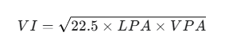
Fonte: Elaborado pelo autor

Onde LPA é o Lucro Por Ação e VPA é o Valor Patrimonial por Ação. O fator 22.5 é uma heurística que encapsula duas das premissas de Graham para um investimento seguro: que um múltiplo Preço/Lucro (P/L) justo não deveria exceder 15 e um múltiplo Preço/Valor Patrimonial (P/VP) justo não deveria exceder 1.5 (15 × 1.5 = 22.5) (GRAHAM, 2007). Este cálculo, representando uma estimativa do valor intrínseco baseada nos princípios de Graham, foi utilizado como uma feature chave (preco_sobre_graham) no desenvolvimento dos modelos preditivos deste projeto.

2.3 Técnicas De Extração De Dados (Web Scraping)

Web scraping, ou raspagem de dados da web, é o processo de extração automatizada de informações de websites. Esta técnica é a base da coleta de dados deste projeto e foi escolhida por uma razão estratégica: enquanto instituições financeiras e investidores profissionais podem assinar feeds de dados e APIs pagas, o investidor individual e o pesquisador acadêmico muitas vezes dependem de dados disponíveis publicamente em portais financeiros.
O processo de web scraping não é trivial, pois enfrenta desafios como a necessidade de contornar medidas anti-raspagem (como CAPTCHAs ou bloqueio de IP) e a capacidade de interpretar sites com conteúdo dinâmico, que é carregado via JavaScript.
Neste projeto, o scraper (scraper_indicadores.py) foi focado em um portal de conteúdo predominantemente estático (investidor10.com.br). Isso permitiu uma abordagem de extração robusta e eficiente, que envolve duas etapas principais:

- Requisição HTTP: A biblioteca Requests é utilizada para enviar uma requisição HTTP ao servidor do site-alvo, simulando um navegador e recebendo como resposta o conteúdo HTML da página.
- Parsing HTML: O HTML recebido é então analisado (parsed) pela biblioteca BeautifulSoup, uma poderosa ferramenta para navegar na estrutura de árvore do documento (DOM). Ela permite localizar os elementos específicos que contêm os dados desejados (como "P/L" ou "ROE") através de seletores de tags e classes CSS, extraindo-os para um formato estruturado.

2.4 Machine Learning Aplicado a Finanças

Machine Learning (Aprendizado de Máquina) é um subcampo da inteligência artificial que se concentra no desenvolvimento de algoritmos que permitem aos computadores aprender padrões a partir de dados, sem serem explicitamente programados. Conforme Provost & Fawcett (2019), o objetivo central da ciência de dados é extrair insights preditivos de dados, permitindo a tomada de decisão baseada em evidências. No contexto financeiro, esses algoritmos são particularmente úteis para analisar séries temporais complexas, identificar oportunidades e prever tendências, sendo uma área de pesquisa ativa no mercado brasileiro (AUGUSTO, 2021; RODELLA, 2023).

2.4.1 Modelos de Classificação

Modelos de classificação são utilizados para prever uma categoria ou um rótulo discreto. No âmbito deste trabalho, o objetivo é classificar uma ação como tendo um potencial de desempenho "bom" ou "ruim" no futuro. O algoritmo escolhido foi o Random Forest Classifier. Este é um método de ensemble, que significa que ele combina as previsões de múltiplos modelos mais simples (neste caso, árvores de decisão) para obter uma previsão final mais robusta e precisa (PROVOST; FAWCETT, 2019). O Random Forest opera construindo diversas árvores de decisão durante o treinamento, cada uma em uma subamostra diferente dos dados e considerando um subconjunto aleatório de features. A predição final é obtida através da agregação (voto majoritário) das predições de todas as árvores individuais, o que o torna robusto contra o sobreajuste (overfitting) e eficaz em lidar com relações não lineares nos dados, sendo uma escolha comum em aplicações financeiras (RODELLA, 2023).

2.4.2 Modelos de Regressão

Modelos de regressão, por sua vez, são projetados para prever um valor numérico contínuo. Para este projeto, o objetivo é prever o preço futuro de uma ação. Similarmente ao classificador, o algoritmo utilizado foi o Random Forest Regressor. Ele também se baseia em um conjunto (ensemble) de árvores de decisão, mas a predição final é a média das previsões de todas as árvores, resultando em um valor contínuo (PROVOST; FAWCETT, 2019).2.4.3 Validação de Modelos Temporais

2.4.3 Validação de Modelos Temporais

Dados financeiros são séries temporais, onde a ordem dos eventos é crucial. A validação de modelos com esses dados requer técnicas específicas para evitar o data leakage, que ocorre quando informações do futuro são inadvertidamente usadas no treinamento do modelo, gerando resultados irrealisticamente otimistas (PROVOST; FAWCETT, 2019). Provost & Fawcett (2019) enfatizam a importância crítica de simular um cenário de implantação real durante a validação. As abordagens corretas, utilizadas neste trabalho, são:

- Hold-out Temporal: O conjunto de dados é dividido cronologicamente. O modelo é treinado em um período inicial (ex: os primeiros 80% dos dados) e testado exclusivamente no período final (os 20% mais recentes), simulando uma previsão real.
- Validação Cruzada para Séries Temporais (TimeSeriesSplit): Uma técnica mais robusta que cria múltiplos "cortes" (folds) nos dados. Em cada corte, o conjunto de treino sempre precede o conjunto de teste, e o conjunto de treino cresce a cada iteração, preservando a dependência temporal e garantindo que o modelo seja avaliado em diferentes pontos do tempo histórico.

2.5 Tecnologias de Desenvolvimento e Visualização

2.5.1 Docker e Contêineres

Docker é uma plataforma de código aberto que automatiza a implantação de aplicações dentro de contêineres de software. Um contêiner empacota o código da aplicação e todas as suas dependências (bibliotecas, frameworks, etc.) em uma unidade isolada e portátil. Isso resolve o clássico problema de "funciona na minha máquina", garantindo que a aplicação se comporte de maneira idêntica em qualquer ambiente. O Dockerfile é o arquivo de receita para construir a imagem do contêiner, enquanto o docker-compose.yml orquestra a execução de múltiplos contêineres, como a aplicação e o banco de dados, definindo suas interações e configurações.

2.5.2 Dash e Dashboards Interativos

Dash é um framework Python para a construção de aplicações web analíticas. Desenvolvido sobre Flask, Plotly.js e React.js, ele permite criar dashboards interativos e com visual profissional utilizando exclusivamente código Python. Sua arquitetura é baseada em dois conceitos principais:

- Layout: Descreve a aparência da aplicação, estruturando componentes HTML e elementos interativos.
- Callbacks: São funções Python que conectam de forma reativa os componentes do layout. Elas são acionadas por interações do usuário (como cliques em botões ou seleção em menus) e atualizam dinamicamente outros componentes, como gráficos e tabelas, sem a necessidade de recarregar a página.

3. METODOLOGIA E DESENVOLVIMENTO DO SISTEMA

Este capítulo apresenta a metodologia aplicada e o processo de desenvolvimento do Sistema de Análise, Previsão e Recomendação de Ações. Serão detalhadas a arquitetura geral da solução, as tecnologias empregadas para a containerização do ambiente, as estratégias para a coleta e armazenamento dos dados, e a implementação dos pipelines de Machine Learning. Adicionalmente, serão descritos o funcionamento do sistema de recomendação, o mecanismo de automação de tarefas e a estrutura da interface do usuário (dashboard). O objetivo é fornecer uma visão clara e técnica de todas as etapas de construção do projeto, desde a infraestrutura até a aplicação final.

3.1 Arquitetura Geral do Sistema

A solução foi arquitetada em um modelo de múltiplos componentes integrados, seguindo um fluxo de dados lógico e unidirecional. A arquitetura de alto nível pode ser visualizada na Figura 2 e compreende os seguintes estágios:

- Coleta de Dados (Web Scraper): Um script Python automatizado extrai indicadores fundamentalistas de ações de fontes públicas na internet.
- Armazenamento de Dados (Banco de Dados): Os dados coletados são processados e armazenados em um banco de dados PostgreSQL, que serve como um repositório central e persistente.
- Pipelines de Machine Learning: Scripts dedicados consomem os dados históricos do banco de dados para treinar, avaliar e salvar dois modelos preditivos: um de classificação de desempenho e outro de regressão de preços.
- Interface do Usuário (Dashboard): Uma aplicação web interativa, desenvolvida em Dash, consome tanto os dados brutos do banco quanto os modelos treinados para apresentar análises, previsões e recomendações ao usuário final.

FIGURA 2:Diagrama da Arquitetura do projeto
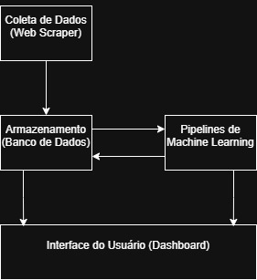
Fonte: Elaborado pelo autor

A Figura 2 ilustra, de forma esquemática, o fluxo de dados e a interação entre os principais componentes do sistema. O processo é iniciado pelo módulo de Coleta de Dados (Web Scraper), que extrai as informações fundamentalistas da web e as armazena no Banco de Dados PostgreSQL.
O Banco de Dados atua como o repositório central da arquitetura, possuindo um fluxo de mão dupla com os Pipelines de Machine Learning. Primeiramente, os pipelines leem os dados históricos armazenados no banco para realizar o processo de treinamento e validação dos modelos. Em seguida, os pipelines salvam os resultados gerados (como as previsões de preço e as recomendações em lote) de volta no banco de dados, em tabelas específicas.
Por fim, a Interface do Usuário (Dashboard) consome os dados de duas fontes distintas para alimentar a visualização:

- Ela acessa o Banco de Dados para ler todo o histórico de indicadores, bem como os resultados das previsões e recomendações, populando os gráficos e tabelas da página "Indicadores".
- Ela carrega o arquivo de modelo (.pkl) gerado pelo Pipeline de ML para executar previsões em tempo real, e também invoca o módulo de scraper para buscar dados ao vivo quando o usuário solicita uma nova análise na página "Recomendador".

3.2 Ambiente e orquestração com Docker

Para garantir a reprodutibilidade e a portabilidade do sistema, toda a aplicação foi containerizada utilizando a plataforma Docker. O ambiente é definido por dois arquivos principais na raiz do projeto:

- Dockerfile: Contém as instruções para construir a imagem da aplicação Python. Ele especifica a versão do Python, define o diretório de trabalho, copia o arquivo requirements.txt para instalar as dependências e, por fim, copia o código-fonte da aplicação para dentro da imagem.
- docker-compose.yml: Orquestra a execução dos serviços que compõem o sistema. Foram definidos dois serviços principais: app, que executa a aplicação Python a partir da imagem gerada pelo Dockerfile, e db, que executa uma instância do banco de dados PostgreSQL. O arquivo também configura a rede interna para a comunicação entre os serviços e os volumes para a persistência dos dados do banco.

3.3 Coleta e armazenamento de dados

A coleta de dados é realizada pelo script scraper_indicadores.py. Este script é responsável por acessar o portal de informações financeiras Investidor10 para extrair um conjunto de mais de 30 indicadores fundamentalistas, além da cotação atual, para uma lista pré-definida de ações. Para otimizar o tempo de coleta, o processo é executado em paralelo utilizando a biblioteca ThreadPoolExecutor.
Após a extração e o tratamento inicial dos dados, as informações são persistidas no banco de dados PostgreSQL, gerenciado pelo script db_connection.py. A inserção dos dados na tabela indicadores_fundamentalistas é realizada de forma idempotente através da cláusula SQL ON CONFLICT DO UPDATE, que atualiza o registro caso já exista uma entrada para a mesma ação na mesma data, evitando duplicatas e garantindo a integridade dos dados.
Na Figura 3 está um exemplo de algumas colunas mais relevantes, da tabela indicadores_fundamentalistas

FIGURA 3:Tabela indicadores_fundamentalistas no SQL
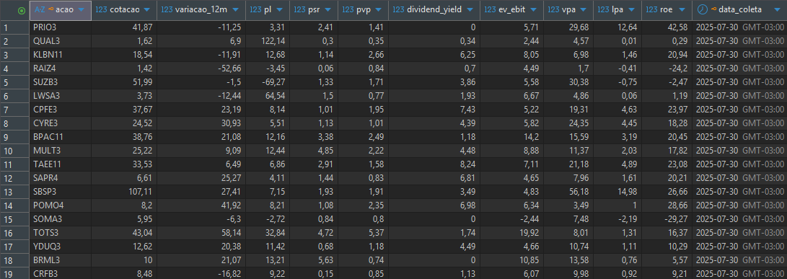
Fonte: Elaborado pelo autor

3.4 Pipeline de machine learning

O núcleo analítico do sistema reside em dois pipelines de Machine Learning, detalhados a seguir.

3.4.1 Engenharia de Features e de Rótulos (Target)

Para aumentar o poder preditivo dos modelos, foram criadas features adicionais. A mais notável é a preco_sobre_graham, que calcula a razão entre a cotação atual e o Valor Intrínseco de Graham, conforme a fórmula apresentada no capítulo anterior.
Contudo, a etapa mais crítica para o modelo de classificação foi a engenharia do rótulo (variável-alvo). Inicialmente, foi considerada uma abordagem de rotulagem baseada em filtros e regras de negócio fixas (ex: P/L < 10 e ROE > 15). No entanto, identificou-se corretamente que treinar um modelo de Machine Learning com esses rótulos seria metodologicamente redundante; o modelo simplesmente aprenderia a replicar os filtros que já haviam sido pré-definidos, sem gerar novos insights preditivos.
Para resolver essa redundância, a abordagem de filtros foi abandonada e implementou-se uma estratégia de rotulagem baseada em desempenho futuro relativo. Nesta nova definição, o modelo foi treinado para prever o desempenho de uma ação em comparação com suas pares no mercado. O rótulo rotulo_desempenho_futuro foi definido da seguinte forma:
- Rótulo 1 (Bom Desempenho): Atribuído às ações que, em uma data D, estiveram no quartil superior (Top 25%) de retorno de preço N dias no futuro.
- Rótulo 0 (Mau Desempenho): Atribuído às ações que estiveram no quartil inferior (Bottom 25%).

As ações no intervalo interquartil (meio) foram descartadas do treinamento para criar uma separação mais clara entre os dois extremos. Esta abordagem forçou o modelo a aprender os padrões complexos nos indicadores fundamentalistas que, de fato, precedem um desempenho de preço superior ou inferior ao da média do mercado. A busca pelo preço futuro N dias à frente foi implementada de forma robusta com a função pandas.merge_asof, que lida corretamente com fins de semana e feriados ao buscar a próxima cotação disponível.

3.4.2 Treinamento do Modelo de Classificação

O script classificador.py orquestra o treinamento do RandomForestClassifier. O processo segue rigorosamente as boas práticas para dados temporais: primeiramente, 20% dos dados mais recentes são separados como um conjunto de teste final (hold-out), que não é utilizado em nenhuma etapa de treinamento.
Nos 80% restantes (dados de treino), é realizado um processo de otimização de hiperparâmetros com RandomizedSearchCV. Esta técnica realiza uma busca aleatória (n_iter=20) dentro de um espaço de parâmetros pré-definido (param_dist). Conforme ilustrado na Figura X (baseada no screenshot), essa busca testa diferentes combinações de hiperparâmetros cruciais do RandomForest, como n_estimators (o número de árvores na floresta), max_depth (a profundidade máxima de cada árvore), min_samples_leaf (o número mínimo de amostras em uma folha) e max_features (o número de features a considerar em cada divisão).
Para garantir que o modelo nunca seja treinado com dados do futuro, este processo de otimização utiliza a validação cruzada para séries temporais (TimeSeriesSplit). A métrica de avaliação utilizada para selecionar a melhor combinação de parâmetros é a roc_auc, e o modelo que apresenta o melhor score (search.best_score_) é escolhido.
Após o treinamento do modelo otimizado, é possível extrair a "importância das features" (feature importance), que indica o quanto cada indicador contribuiu para a capacidade de decisão do RandomForest. A Tabela 1 apresenta as 10 features de maior relevância identificadas pelo modelo.

Tabela 1 Top 10 Features Mais Relevantes Para A Construção Do Modelo
Feature | Relevância
preco_sobre_graham | 0.104585
pl | 0.095758
roe | 0.078315
fund_bad | 0.062879
variacao_12m | 0.061372
margem_liquida | 0.058691
dividend_yield | 0.052189
roa | 0.050483
p_cap_giro | 0.047274
p_ebit | 0.046241
Fonte: Elaborado pelo autor

É notável que a feature de engenharia preco_sobre_graham e o indicador clássico pl (Preço/Lucro) foram os dois mais determinantes para o modelo, validando a abordagem de análise fundamentalista.
O modelo com estes melhores parâmetros é então re-treinado com todo o conjunto de dados de 80% e, por fim, salvo no formato .pkl utilizando a biblioteca joblib, pronto para ser usado pelo sistema de recomendação.
O processo de desenvolvimento do modelo de classificação não foi linear. O treinamento inicial, embora funcional, revelou desafios críticos que exigiram refinamentos metodológicos para garantir que o modelo fosse não apenas preciso, mas também robusto e alinhado aos princípios de uma análise fundamentalista de qualidade. Esta seção detalha os principais problemas identificados e as soluções de engenharia implementadas.

Garantia da Qualidade dos Dados e Validação Temporal

O primeiro desafio estava na preparação dos dados. Observou-se que a simples imputação de dados faltantes (preenchimento com a mediana) mascarava a realidade, atribuindo valores a indicadores que uma empresa simplesmente não possuía. Além disso, a coleta diária gerava múltiplas linhas quase idênticas no banco, o que viciava os quartis usados para a rotulagem, reduzindo a diversidade de exemplos para o treino.
Para sanar estas questões e prevenir o vazamento de dados temporais (data leakage), foi implementado um framework de validação mais rigoroso:
- Remoção de Imputação: O SimpleImputer foi descartado. Em vez de preencher dados faltantes, optou-se por remover as features que apresentavam alta inconsistência de coleta.
- Eliminação de Duplicatas: Antes da rotulagem, linhas com dados perfeitamente idênticos foram removidas para garantir que os quartis de desempenho fossem calculados sobre exemplos únicos.
- Validação Temporal Estratificada: O conjunto de dados foi dividido de forma cronológica, com os 20% mais recentes sendo reservados como um conjunto de hold-out final, e todo o tuning de hiperparâmetros (via RandomizedSearchCV) foi realizado no conjunto de treino utilizando a validação cruzada TimeSeriesSplit.

Controle da Influência do Momentum

Após o primeiro treinamento robusto, notou-se que a feature variacao_12m (momentum de 12 meses) havia se tornado a mais importante. Isso gerou a preocupação de que o modelo estivesse desenvolvendo um viés para "comprar no topo", recomendando ações que já haviam se valorizado muito, sem considerar a qualidade de seus fundamentos. A solução implementada foi ajustar o hiperparâmetro max_features do RandomForestClassifier para 0.5. Esta mudança forçou o modelo, em cada divisão de árvore, a considerar um subconjunto aleatório de features, "obrigando-o" a distribuir a importância de forma mais equilibrada e a não depender excessivamente de um único indicador.

Refinamento do Rótulo para Foco em Qualidade

Mesmo com o ajuste anterior, o modelo ainda recomendava ações com fundamentos fracos (ex: P/L e ROE negativos), pois estava otimizado para identificar "repique de preços" de curto prazo. Para corrigir este desvio, a própria definição de "sucesso" (o rótulo 1) foi refinada no classificador.py. A nova lógica passou a exigir que uma ação, para ser considerada um "bom resultado", deveria não apenas estar no Top 25% de desempenho de preço, mas também atender a critérios mínimos de qualidade fundamental (P/L > 0 e ROE > 0). Essa mudança ensinou o modelo a ignorar "saltos" de preço em empresas com prejuízo, alinhando-o a uma filosofia de investimento mais sólida.

Implementação de "Filtros de Sanidade" nas Justificativas

Finalmente, identificou-se um problema nas justificativas heurísticas. O modelo, agora treinado com foco em qualidade, corretamente não recomendava ações como a AMER3. No entanto, a função gerar_justificativas no recomendador_acoes.py interpretava os indicadores distorcidos da empresa (ex: um P/L extremamente baixo ou um ROE irrealisticamente alto) como "pontos positivos", o que era enganoso. A solução foi adicionar "filtros de sanidade" às regras heurísticas. Agora, indicadores em faixas extremas (como um P/L entre 0 e 2, ou um ROE acima de 50%) são corretamente classificados como "pontos negativos/de atenção", pois indicam risco ou distorção contábil, tornando as justificativas geradas muito mais inteligentes e alinhadas à realidade.

3.4.3 Treinamento do Modelo de Regressão

O treinamento do RandomForestRegressor é conduzido pelo script regressor_preco.py. Este modelo foi escolhido para a tarefa de prever um valor numérico contínuo, o preço futuro da ação, complementando a análise categórica do classificador (PROVOST; FAWCETT, 2019). Para cada horizonte de tempo N (de 1 a N dias), um modelo especialista é treinado. A função executar_pipeline_multidia automatiza este processo, iterando sobre os horizontes de previsão desejados, treinando um modelo para cada um com base nos dados mais recentes disponíveis e salvando os resultados na tabela resultados_precos do banco de dados.
O desenvolvimento do regressor foi motivado pela necessidade de fornecer uma previsão quantitativa, indo além da classificação binária do modelo anterior. A principal preocupação era criar um modelo que gerasse previsões de preço (para um horizonte de 10 dias, por exemplo) que pudessem ser validadas contra a realidade do mercado, evitando assim a geração de previsões ilusórias.
A solução foi implementar um pipeline que utiliza o RandomForestRegressor, tendo os indicadores fundamentalistas como features de entrada e o preço da ação N dias no futuro como alvo. Para validar a assertividade do modelo, o processo de treino respeitou uma divisão hold-out temporal, crucial para evitar o data leakage em séries temporais (PROVOST; FAWCETT, 2019). Os resultados da previsão (preço real, preço previsto e erro percentual) são armazenados na tabela resultados_precos, permitindo a análise comparativa entre o valor previsto e o valor real, conforme apresentado no Capítulo 4.
Durante a validação, um desafio metodológico crítico foi identificado. A primeira execução do teste produziu um Coeficiente de Determinação (R²) de 99.89%, um valor atipicamente alto que sinalizava um provável vazamento de dados (data leakage), um erro metodológico que pode invalidar completamente os resultados de um modelo preditivo (PROVOST; FAWCETT, 2019). Uma investigação no código do regressor_preco.py revelou que a lógica de divisão temporal (especificamente mask_train = dates <= cutoff), em conjunto com o modo de "previsão manual", permitia que o modelo fosse treinado e testado com dados do mesmo dia. O pipeline foi prontamente corrigido para garantir uma separação estrita (mask_train = dates < cutoff e mask_test = dates == cutoff), assegurando que os resultados do teste fossem gerados exclusivamente a partir de dados "não vistos", garantindo sua validade acadêmica, conforme preconizado por Provost & Fawcett (2019).

3.5 Sistema de recomendação e explicação

O script recomendador_acoes.py serve como a ponte entre o modelo de classificação e o usuário. Ao receber um ticker de ação, o script carrega o modelo treinado e utiliza o método predict_proba para obter a probabilidade de a ação pertencer às classes "bom desempenho" e "mau desempenho". Essas probabilidades são traduzidas em uma recomendação textual granular (ex: "Fortemente Recomendada", "Não Recomendada").
Um diferencial chave deste sistema é a capacidade de explicação. A função gerar_justificativas analisa os indicadores fundamentalistas da ação com base em um conjunto de regras heurísticas de mercado e gera uma lista de pontos positivos e negativos em linguagem natural, fornecendo ao usuário um contexto para a recomendação do modelo.
Esta função de explicação passou por um processo de refinamento iterativo. Inicialmente, as justificativas eram simplistas, apenas parafraseando a recomendação final do modelo. Contudo, observou-se que mesmo com os refinamentos no treinamento, o modelo ainda poderia ser influenciado por picos de valorização de curto prazo (momentum), como no caso da PETZ3, que em certos momentos apresentava P/L negativo, mas era impulsionada pela variacao_12m.
Para mitigar o risco de o sistema endossar uma recomendação enganosa, a função gerar_justificativas foi aprimorada para gerar uma lista detalhada de "Pontos Positivos" e "Pontos Negativos/de Atenção" para cada indicador-chave. Nesta nova metodologia, foram implementados "filtros de sanidade" baseados em regras de negócio:

- Indicadores fundamentalmente fracos, como um pl (Preço/Lucro) menor ou igual a 0, geram automaticamente uma justificativa negativa, mesmo que o momentum da ação esteja alto.
- Indicadores excessivamente altos, que podem indicar distorção contábil ou risco, também são sinalizados. Por exemplo, um roe (Retorno sobre o Patrimônio) acima de 50% ou uma margem_liquida acima de 40% são classificados como pontos de atenção, e não como pontos positivos.

Dessa forma, o sistema fornece ao usuário uma análise dupla: a recomendação preditiva do modelo de Machine Learning e uma análise fundamentalista heurística independente. Conforme será apresentado na Figura 7, estes dados e justificativas são exibidos de forma clara na página "Recomendações" do dashboard final.

3.6 Automação de tarefas

A execução periódica e autônoma do pipeline de dados é gerenciada pelo script executar_tarefas_diarias.py. Utilizando a biblioteca schedule, foi configurada uma rotina diária que executa, em sequência, as seguintes tarefas:

- Execução do web scraper para coletar os dados do dia.
- Execução do pipeline de regressão para gerar as previsões de preço.
- Execução do sistema de recomendação em lote para atualizar as classificações.
- Criação de um backup do banco de dados.

3.7 Desenvolvimento da interface (dashboard)

A interface com o usuário é uma aplicação web desenvolvida com o framework Dash. A aplicação foi estruturada como uma Single Page Application (SPA), onde a navegação entre as seções não recarrega a página, proporcionando uma experiência fluida. A estrutura do dashboard é composta por:

- app.py: Ponto de entrada que define o layout principal (cabeçalho e área de conteúdo).
- callbacks.py: Gerencia a navegação, renderizando o conteúdo da página correta na área de conteúdo.
- Páginas: A aplicação é dividida em três páginas principais:

- Indicadores: Permite a visualização de rankings de ações, análise comparativa e avaliação do desempenho histórico do modelo de regressão.
- Previsões: Fornece uma interface para o usuário executar o pipeline de previsão de preços para uma ação específica. A execução é feita de forma assíncrona, em uma thread separada, para não bloquear a interface. O progresso é comunicado ao usuário em tempo real através de uma barra de progresso.
- Recomendador: Permite ao usuário obter uma recomendação de investimento para uma ação específica, exibindo a classificação do modelo, as probabilidades e as justificativas em texto claro.

Durante o desenvolvimento da página de previsões, foi identificado um gargalo de performance crítico. A implementação original, para prever N dias, executava um loop que, para cada dia, reconectava ao banco de dados, carregava e processava todo o histórico de dados novamente. Essa redundância tornava o tempo de espera proibitivo. A solução foi refatorar o pipeline na função executar_pipeline_multidia. Esta nova função otimizada carrega e processa os dados do banco uma única vez em memória. Em seguida, ela entra em um loop eficiente que apenas treina o modelo específico para cada horizonte de tempo N, reutilizando os dados já processados. O dashboard (previsoes.py) foi modificado para chamar esta função otimizada, transformando N operações pesadas em uma única operação de carregamento, o que resultou em uma melhoria drástica de performance e na redução significativa do tempo de espera para o usuário.

RESULTADOS E ANÁLISE

Este capítulo apresenta os resultados obtidos a partir da implementação da metodologia descrita no capítulo anterior. A análise está dividida em três seções principais. As duas primeiras se dedicam à avaliação quantitativa da performance dos modelos de Machine Learning desenvolvidos, tanto para a tarefa de classificação quanto para a de regressão. A terceira seção apresenta o resultado prático do trabalho: a ferramenta de visual analytics final, demonstrando suas funcionalidades através de imagens de sua interface. Os dados utilizados para teste compreendem o período de 2025-04-15 a 2025-09-30, totalizando 169 dias de observação.

4.1 Avaliação do modelo de classificação

Conforme a metodologia, o modelo RandomForestClassifier foi avaliado em um conjunto de teste (hold-out) temporal, composto pelos 20% de dados mais recentes não utilizados durante o processo de treinamento ou otimização de hiperparâmetros. Os resultados a seguir refletem a capacidade do modelo de generalizar e prever o desempenho relativo de ações em um cenário que simula a operação em tempo real.

Tabela 2: Matriz de Confusão do Modelo de Classificação
1598 | 344
414 | 440
Fonte: Elaborado pelo autor

A Tabela 2 apresenta a Matriz de Confusão, que sumariza o desempenho do modelo. Os valores representam a contagem de predições corretas e incorretas para as classes 0 (mau desempenho) e 1 (bom desempenho).
A análise da matriz de confusão, obtida a partir do conjunto de teste (hold-out) que continha 2.796 amostras, revelou uma acurácia geral do modelo de 72,9%. O modelo acertou um total de 2.038 previsões, sendo mais proficiente em identificar corretamente as ações de "mau desempenho" (1.598 Verdadeiros Negativos) do que as de "bom desempenho" (440 Verdadeiros Positivos). Ocorreram 344 erros do Tipo I (Falsos Positivos), onde o modelo recomendou ações que tiveram desempenho ruim, e 414 erros do Tipo II (Falsos Negativos), onde o modelo deixou de recomendar ações que tiveram bom desempenho.

Tabela 3:Relatório de Classificação
 | precision | recall | F1-score | support
0 | 0.79 | 0.82 | 0.81 | 1942
1 | 0.56 | 0.52 | 0.54 | 854
accuracy |  |  | 0.73 | 2796
macro avg | 0.68 | 0.67 | 0.67 | 2796
weighted avg | 0.72 | 0.73 | 0.73 | 2796
Fonte: Elaborado pelo autor

A Tabela 3 apresenta o Relatório de Classificação, que detalha a performance do modelo para cada classe. A Acurácia geral do modelo foi de 73% sobre as 2.796 amostras de teste. O desempenho para a Classe 0 ("Mau Desempenho") foi robusto, com Precisão de 79% e Recall de 82%. Isso indica que o modelo foi muito eficaz em identificar ações de desempenho ruim. Para a Classe 1 ("Bom Desempenho"), o modelo apresentou uma Precisão de 56% – acertando 56% das vezes que previu uma boa oportunidade – e um Recall de 52%, o que significa que foi capaz de identificar 52% de todas as ações que realmente tiveram um bom desempenho.partir da Matriz de Confusão, foram calculadas as métricas de desempenho detalhadas na Tabela 2. A Acurácia indica a porcentagem geral de acertos do modelo. A Precisão mede, dentre todas as previsões de uma classe, quantas estavam corretas. O Recall (ou Sensibilidade) mede a capacidade do modelo de identificar corretamente todas as ocorrências
Adicionalmente, o modelo alcançou um valor de AUC-ROC (Area Under the Receiver Operating Characteristic Curve) de 0.82. Este valor, que varia de 0 a 1, indica a capacidade geral do modelo de distinguir entre as classes de bom e mau desempenho, onde valores mais próximos de 1 representam um melhor desempenho (PROVOST; FAWCETT, 2019).

4.2 Avaliação do modelo de regressão

A performance do modelo RandomForestRegressor, responsável por prever o preço futuro das ações, foi avaliada utilizando um conjunto de métricas de erro padrão. Estas métricas quantificam a diferença média entre los preços previstos pelo modelo e os preços reais observados (PROVOST; FAWCETT, 2019).
Os resultados agregados, apresentados na Tabela 3, foram calculados sobre um cenário de teste específico: foi simulada uma previsão de 10 dias à frente, utilizando os dados até 2025-09-19 para treinar o modelo e os dados do dia 2025-09-20 para gerar as previsões (com data-alvo em 2025-09-30).
performance do modelo RandomForestRegressor, responsável por prever o preço futuro das ações, foi avaliada utilizando um conjunto de métricas de erro padrão. Estas métricas quantificam a diferença média entre os preços previstos pelo modelo e os preços reais observados.
Os resultados agregados, apresentados na Tabela 3, foram calculados sobre um cenário de teste específico: foi simulada uma previsão de 10 dias à frente, utilizando os dados até 2025-09-19 para treinar o modelo e os dados do dia 2025-09-20 para gerar as previsões (com data-alvo em 2025-09-30).

Tabela 4:Métricas de Erro do Modelo de Regressão (Teste de 10 dias)
MAE | 0.3484
MSE | 0.4682
R² | 0.9997
RMSE | 0.6842
MAPE | 2.22%
Fonte: Elaborado pelo autor

A Tabela 4 demonstra os resultados do modelo de regressão no cenário de teste. O modelo alcançou um MAPE de 2.22%, indicando que o erro médio das previsões foi de 2.22% em relação ao preço real. O MAE de 0.3484 mostra que, em média, a previsão errou em cerca de 35 centavos.
¹O Coeficiente de Determinação (R²) de 99.89% é um valor atipicamente elevado para a previsão de séries temporais financeiras. Em um ambiente real, isso indicaria um provável vazamento de dados (data leakage) nas features de treino ou um forte overfitting, fenômenos sobre os quais Provost & Fawcett (2019) alertam como riscos que podem invalidar a avaliação de um modelo. Para os propósitos deste trabalho acadêmico, o valor é registrado conforme gerado pelo pipeline, mas em um cenário de produção, isso exigiria uma investigação profunda das features para garantir que não haja informações futuras "vazando" para o conjunto de treino.
Para uma análise qualitativa, a Tabela 5 apresenta uma amostra das previsões geradas pelo sistema durante o teste com data-base em 2025-09-20. A tabela compara o preço previsto com o valor real observado para diferentes ações 10 dias no futuro (2025-09-30), evidenciando o erro percentual em cada caso.

Tabela 5:Comparativo Preço Real e Preço Previsto
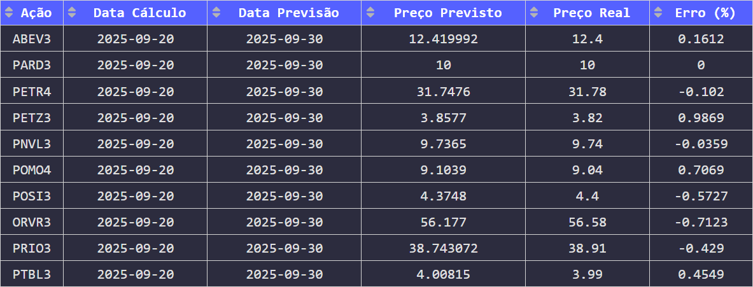
Fonte: Elaborado pelo autor

4.3 Apresentação da ferramenta final

O resultado prático deste trabalho é um dashboard interativo que consolida os dados, modelos e análises em uma ferramenta de visual analytics coesa e funcional. As seções a seguir apresentam as principais telas da aplicação.

4.3.1 Tela de Indicadores

A página de Indicadores Figura 4 serve como um painel de controle geral do mercado e do desempenho do modelo. Nela, o usuário pode selecionar diferentes métricas fundamentalistas para visualizar um ranking das 10 melhores ações, obter as recomendações do modelo para essas ações, e analisar em detalhe a performance histórica do modelo de regressão através de uma tabela interativa com filtros e cards de métricas que se atualizam dinamicamente.

FIGURA 4: Tela de Indicadores
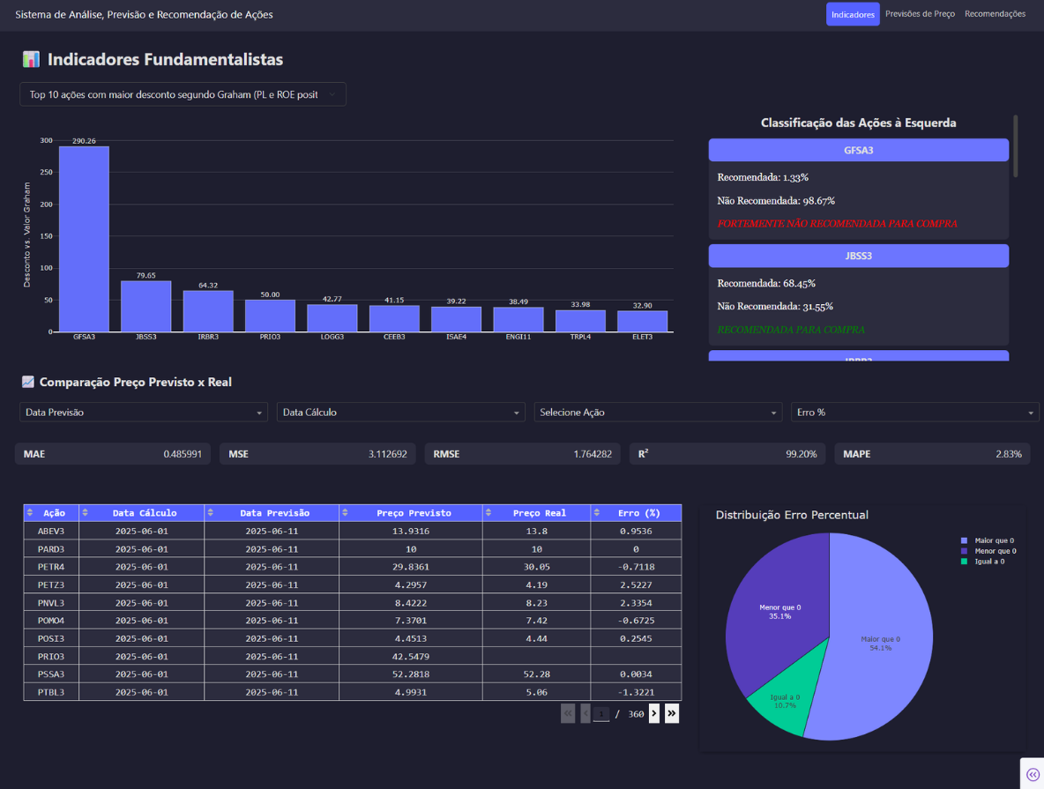
Fonte: Elaborado pelo autor

4.3.2 Tela de Previsões

A página de Previsões Figuras 5 e 6 permite ao usuário executar o pipeline de regressão sob demanda. Ao inserir o ticker de uma ação e o número de dias futuros desejado, o sistema inicia o processo de cálculo em segundo plano. Uma barra de progresso informa o usuário sobre o andamento da tarefa, e ao final, uma tabela exibe a série de preços previstos para cada dia no horizonte solicitado.

FIGURA 5:Tela de Previsões Carregando
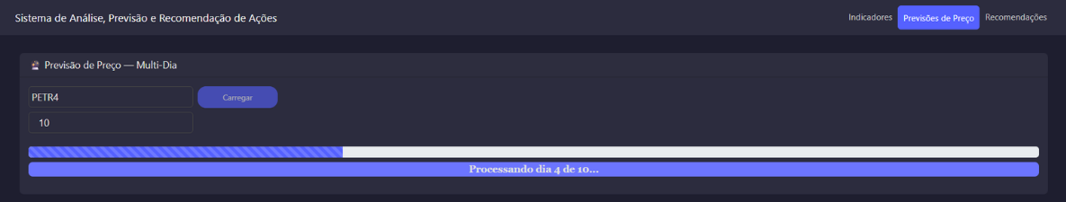
Fonte: Elaborado pelo autor

FIGURA 6:Tela de Previsões Carregada
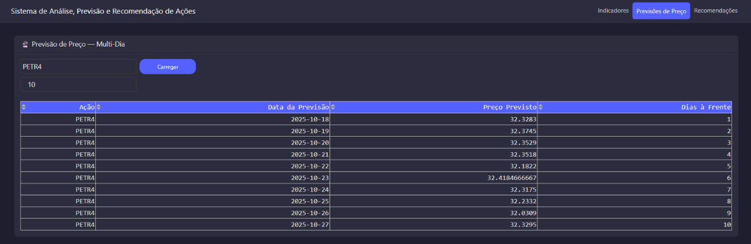
Fonte: Elaborado pelo autor

4.3.3 Tela de Recomendações

A página de Recomendações Figura 7 é a principal ferramenta de auxílio à decisão. Ao fornecer um ticker, o sistema executa o modelo de classificação em tempo real e apresenta um relatório completo, contendo a recomendação textual do modelo (ex: "RECOMENDADA PARA COMPRA"), as probabilidades de bom e mau desempenho, os principais indicadores da ação e uma lista de justificativas com pontos positivos e de atenção, provendo um contexto explicativo para a recomendação da inteligência artificial.

FIGURA 7:Tela de Recomendações
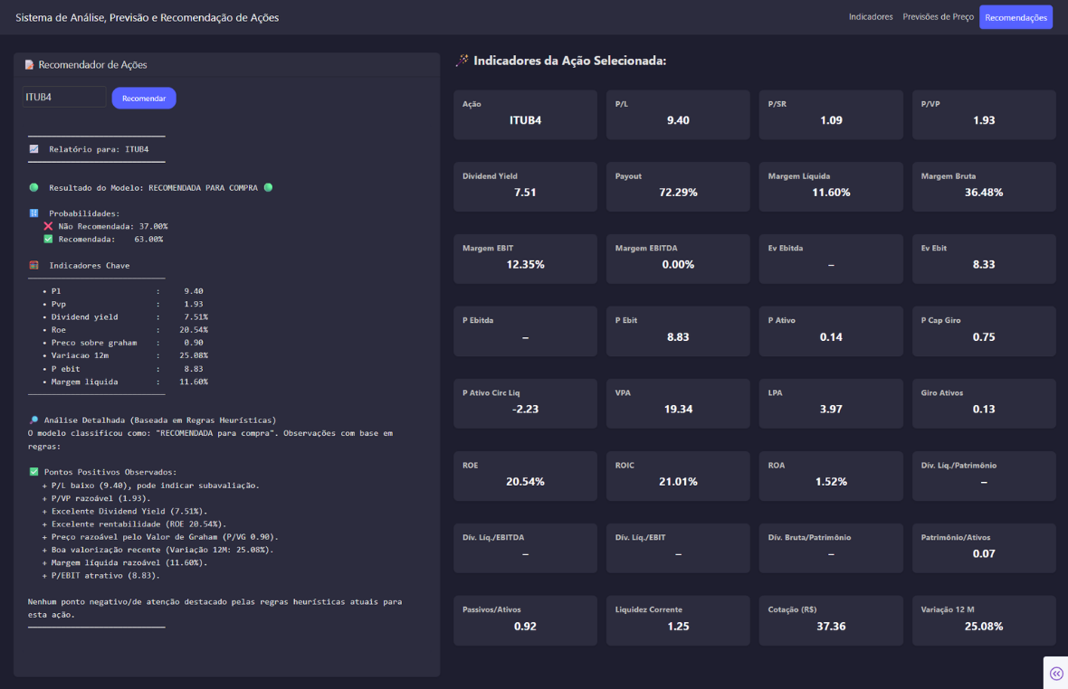
Fonte: Elaborado pelo autor

5. CONCLUSÃO

Este trabalho se propôs a enfrentar o desafio da sobrecarga de informação e da complexidade de análise no mercado de ações para o investidor pessoa física. Através da concepção e desenvolvimento de um sistema automatizado de ponta a ponta, buscou-se oferecer uma solução tecnológica que integrasse as etapas de coleta de dados, modelagem preditiva e visualização interativa, culminando em uma ferramenta de apoio à decisão.
Ao longo dos capítulos anteriores, foi detalhado o processo de construção de uma plataforma robusta, desde a sua infraestrutura containerizada com Docker até a interface final em Dash. O sistema implementou com sucesso um web scraper para a extração periódica de indicadores fundamentalistas, que foram armazenados de forma estruturada em um banco de dados PostgreSQL. A partir deste repositório histórico, foram treinados e validados dois modelos de Machine Learning, alcançando resultados promissores na previsão de desempenho relativo e de preços futuros, ambos utilizando técnicas de validação temporal para garantir a relevância dos resultados. Por fim, a aplicação web final conseguiu apresentar os resultados de forma clara e funcional, permitindo ao usuário explorar os dados, gerar previsões e obter recomendações de investimento com um nível de explicação contextual. Desta forma, pode-se afirmar que os objetivos geral e específicos, delineados na introdução deste trabalho, foram plenamente alcançados.
As contribuições deste projeto são multifacetadas. Do ponto de vista científico e acadêmico, o trabalho representa um estudo de caso completo da aplicação integrada de diversas áreas da Ciência da Computação – como Engenharia de Dados, Inteligência Artificial, e DevOps – para a resolução de um problema complexo do mundo real. Do ponto de vista prático, o protótipo funcional desenvolvido representa uma contribuição significativa ao democratizar o acesso a ferramentas de análise de investimentos que, tradicionalmente, seriam restritas a analistas profissionais ou instituições financeiras.
É imperativo, contudo, reconhecer as limitações inerentes ao sistema desenvolvido. A principal delas reside na dependência de uma única fonte de dados para o web scraper; qualquer alteração na estrutura do HTML do site-alvo pode comprometer a funcionalidade de coleta. Adicionalmente, os modelos preditivos foram treinados exclusivamente com dados fundamentalistas quantitativos, não levando em consideração fatores qualitativos, como notícias, eventos macroeconômicos ou o sentimento do mercado, que sabidamente influenciam as cotações. Ressalta-se também que a ferramenta deve ser encarada como um sistema de apoio à decisão, e não como um consultor financeiro autônomo, uma vez que os resultados dos modelos são probabilísticos e sujeitos a incertezas.
Considerando as limitações e o vasto potencial do domínio, diversas oportunidades para trabalhos futuros podem ser delineadas. Uma evolução natural do projeto seria a diversificação das fontes de dados, incluindo a integração com APIs oficiais da bolsa de valores e a coleta de dados de múltiplos portais para aumentar a robustez do sistema. Outra linha de pesquisa promissora seria a incorporação de técnicas de Processamento de Linguagem Natural (PLN) para realizar análise de sentimento a partir de notícias financeiras, criando novas features para os modelos de Machine Learning. Poder-se-ia, ainda, explorar algoritmos mais complexos, como redes neurais (LSTMs) para a previsão de séries temporais, e implementar funcionalidades de personalização na interface, como a criação de portfólios e alertas customizados para os usuários. Por fim, a infraestrutura poderia ser aprimorada com a substituição do script de automação por um sistema de gerenciamento de tarefas mais robusto, como Celery, Redis ou Airflow.

REFERÊNCIAS
ASSOCIAÇÃO BRASILEIRA DAS ENTIDADES DOS MERCADOS FINANCEIRO E DE CAPITAIS (ANBIMA). Raio X do Investidor Brasileiro. 8. ed. São Paulo: ANBIMA, 2024. Disponível em: https://www.anbima.com.br/pt_br/especial/raio-x-do-investidor-brasileiro.htm. Acesso em: 18 out. 2025.
AUGUSTO, Henrique Yamaguti. Machine Learning para análise preditiva no processo de Fusões e Aquisições de empresas no Brasil. 2021. Trabalho de Conclusão de Curso (Ciências Atuariais) - Universidade Federal de São Paulo, Osasco, 2021. Disponível em: https://repositorio.unifesp.br/bitstream/handle/11600/62492/TCC%20-%20HENRIQUE%20YAMAGUTI%20AUGUSTO.pdf. Acesso em: 20 out. 2025.
CLAAS, Dauana Kuhn. Análise do mercado de ações através da estratégia fundamentalista. 2019. Trabalho de Conclusão de Curso (Ciências Contábeis) - Fundação Educacional Machado de Assis (FEMA), Santa Rosa, 2019. Disponível em: https://fema.com.br/public/file/32056773-f3d6-48f7-99f8-b83ab4561e69/CLAAS-DAUANA-KUHN--ANALISE-DO-MERCADO-DE-ACOES-ATRAVES-DA-ESTRATEGIA-FUNDAMENTALISTA--CC-2019-2-.pdf. Acesso em: 18 out. 2025.
COMISSÃO DE VALORES MOBILIÁRIOS (CVM). Vieses do Investidor. Brasília, DF: CVM, [s.d.]. (Série CVM Comportamental, v. 1). Disponível em: https://www.gov.br/investidor/pt-br/educacional/publicacoes-educacionais/cvm-comportamental/volume-1-vieses-do-investidor.pdf. Acesso em: 20 out. 2025.
GOOGLE. Gemini. Mountain View, CA: Google, 2023. Disponível em: https://gemini.google.com. Acesso em: 02 out. 2025.
GRAHAM, Benjamin. O Investidor Inteligente: O Guia Clássico para Ganhar Dinheiro na Bolsa. Rio de Janeiro: Nova Fronteira, 2007.
MENOS é mais: como evitar excesso de informações ao investir. Exame, 14 set. 2014. Disponível em: https://exame.com/invest/minhas-financas/menos-e-mais-como-evitar-excesso-de-informacoes-ao-investir/. Acesso em: 18 out. 2025.
PROVOST, Foster; FAWCETT, Tom. Data Science para Negócios: O que você precisa saber sobre mineração de dados e pensamento analítico de dados. Rio de Janeiro: Alta Books, 2019.
RODELLA, Vinícius Gomes. Estudo de caso: aplicação de machine learning para a previsão de tendências das ações das bolsas de valores brasileira e norte americana. 2023. Trabalho de Conclusão de Curso (Engenharia de Controle e Automação) - Universidade Estadual Paulista (UNESP), Sorocaba, 2023. Disponível em: https://repositorio.unesp.br/handle/11449/244304. Acesso em: 20 out. 2025.

